中国药科大学专硕培养基地简介：上海君实生物医药科技股份有限公司
一、培养基地概况
上海君实生物医药科技股份有限公司与中国药科大学联合培养专业学位研究生实践基地成立于2021年，目前拥有校外合作指导教师8名，主要招收药学（1055）、生物与医药（0860）类别的硕士专业学位研究生。
该基地依托上海君实生物医药科技股份有限公司运行，君实生物成立于2012年12月，是一家以创新为驱动，致力于创新疗法的发现、开发和商业化的生物制药公司，积极践行“用世界一流、值得信赖的生物源创药普惠患者”的使命。
凭借蛋白质工程核心平台技术，君实生物身处国际大分子药物研发前沿。公司具有由超50项在研产品组成的丰富的研发管线，覆盖五大治疗领域，包括恶性肿瘤、自身免疫系统疾病、慢性代谢类疾病、神经系统类疾病以及感染性疾病。
其中，获得了首个国产抗PD-1单抗NMPA上市批准、国产抗PCSK9单抗NMPA临床申请批准、全球首个治疗肿瘤抗BTLA阻断抗体在中国NMPA和美国FDA的临床申请批准，目前正在中美两地开展多项Ib/II期临床试验。自2020年疫情爆发之初，君实生物迅速反应，与国内外科研机构及企业携手抗疫，利用技术积累快速开发了多款治疗COVID-19的创新药物，积极承担中国制药企业的社会责任。其中包括：国内首个进入临床阶段并参与全球抗疫的新冠病毒中和抗体埃特司韦单抗（JS016）于2021年在超过15个国家和地区获得紧急使用授权，新型口服核苷类抗新型冠状病毒（SARS-CoV-2）药物民得维®（氢溴酸氘瑞米德韦片，产品代号：VV116/JT001）于2023年1月获得国家药品监督管理局（NMPA）批准，用于治疗轻中度新型冠状病毒感染（COVID-19）的成年患者，持续为全球抗疫贡献中国力量。
君实生物旗下的创新药物受到多项国家科技重大专项项目支持。公司共拥有百余项已授权专利，专利覆盖新药蛋白结构、制备工艺、用途、制剂配方等。公司荣膺中国专利金奖、上海市科技进步奖一等奖等重磅奖项。

- 校外合作指导教师简介
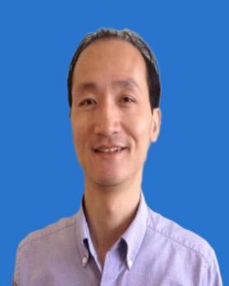
陈海涛：公司制剂转移高级总监
获美国伊利诺伊理工学院生物医学工程博士学位。在博士研究期间，研究课题主要是纳米技术在医学治疗中的应用，其研究方向是用多聚物纳米或微米粒子进行人体脱毒或者靶向药物输送治疗多种疾病包括癌症或心血管疾病，在多个国际重点专业期刊上发表了二十四篇SCI文章和书章节两篇，迄今为止文章被引用的次数超过一千次。在2007年被授予 Sigma Xi Award for Excellence in Research并被邀请加入Sigma Xi组织。2010年到2018年在美国安进公司工作，2018年底加入君实生物，期间主要从事生物药品制剂开发和技术转移工作。2019年被评为吴江科技领军人才，2020年被评为姑苏创新人才和江苏双创人才。
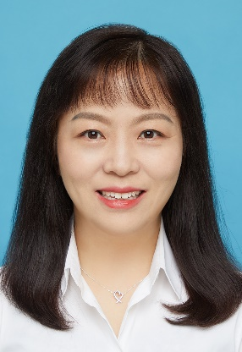
朱翠茹：公司质量控制高级总监
获英国约克大学分析化学专业博士学位，读博期间，完成了小分子和专利肽的高温液相色谱热力学的实验设计与研究，在LCGC North America上发表论文一篇。在美国华盛顿州立大学博士后研究期间，成功搭建了高通量二维毛细管电泳与激光诱导荧光仪器，用于肺癌细胞的蛋白组学研究。在Anal. Chem.发表2篇论文，在Anal. Bioanal. Chem.发表2篇论文。曾任职于Sanofi Genzyme美国制药公司，担任质量保证副总监，代表赛诺菲健赞协助中国FDA在欧洲的检查，给予技术和合规的支持。熟悉美国FDA、欧盟EMA、中国NMPA等法规要求，在生物药研发、生产和质量控制方面具有丰富的管理经验。2021年11月应聘回国任众合生物医药科技有限公司质量控制高级总监，负责公司商业化产品质量控制部门，支持公司海外申报工作。
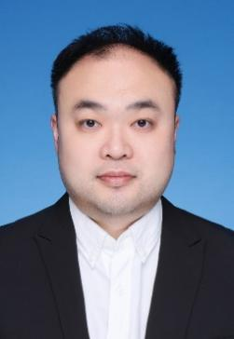
李青：公司小核酸生物偶联总监
获瑞典乌普萨拉大学生物有机化学博士学位，师从国际核酸化学界顶尖专家Jyoti Chattopadhyaya博士，主攻小核酸药物的化学结构修饰。博士毕业后，在药明康德工作期间主导和参与组建了国内首个小核酸药物中试和商业化生产基地，带领团队完成了数十个研发和GMP生产项目。李青博士对小核酸的生产，制造，质量控制（CMC）方面有着深刻的造诣和理解。同时还擅长小核酸药物，尤其siRNA药物的序列筛选和化学结构修饰，化学递送载体的设计。加入君实后，李青博士一直全权负责君实生物siRNA药物开发工作，推进君实生物第一个降血脂siRNA的临床IND获得受理。其团队正在乙肝，NASH，强直性肌营养不良等重大病患需求疾病上开展siRNA药物研发

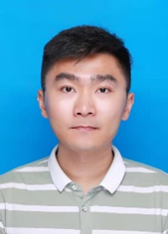
童景：公司工艺转移高级总监
获美国内布拉斯加大学医学中心的药物传递与纳米药物中心博士学位。先后在PPD, BMS 等美国制药公司工作，担任科学家、高级科学家、项目负责人等职位。拥有美国专利授权与美国专利申请各一项，均为第一发明人；被评为江苏省双创人才、江苏省双创博士、吴江科技领军人才和姑苏创新领军人才等。
三、基地运行主要举措
在制度建设方面，基地针对学校研究生管理相关要求，建立管理委员会，公司首席运营官冯辉博士担任总管委会总负责人，公司人力资源部、准入部、研发部等多部门联合负责实践基地日常运行、专业实践教学计划制定与实施、研究生在实践基地期间的管理、学院与合作单位之间的提倡沟通、实践基地的信息管理等工作。同时，制定了《联合培养研究生管理办法》等规章管理制度，以保证基地培养顺利运行。
在科研条件方面，提供丰富的学习条件与科研资源（包括各种科研数据库、仪器设备等），安排研究生参与重点科研项目，为学生提供有保障的实验环境，通过高质量的项目学习，理论与实践结合，培养优秀的生物医药人才。
在生活保障方面，联合培养研究生除享受国家和学校规定的生活补助等待遇外，企业还为研究生提供一定金额的生活补助并提供免费住宿等。另外，为了更好保障学生安全，我们还为每位学生购买商业保险。为了提升联培生德智体全面发展，企业为学生组织了多种户外素质拓展活动及文化娱乐活动。
食堂及宿舍环境：
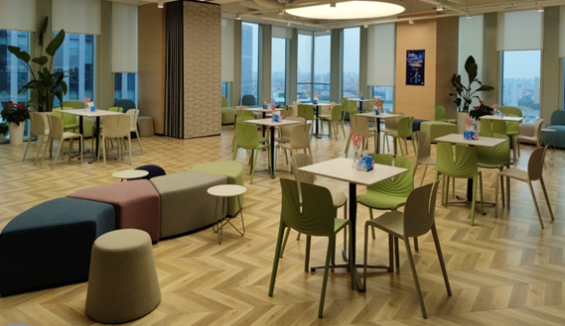
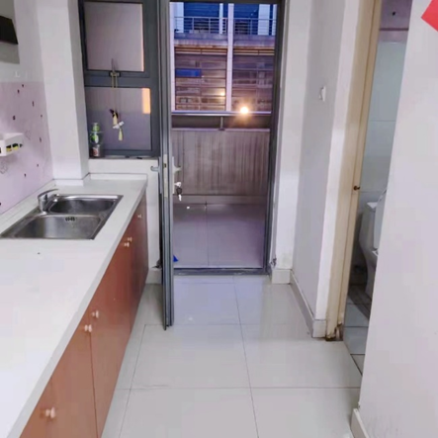
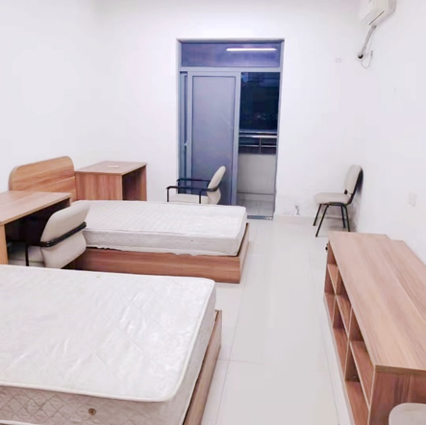
实验室办公环境：
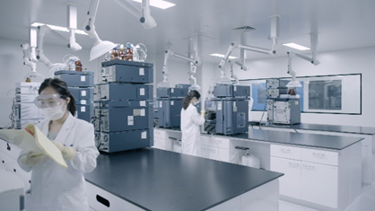
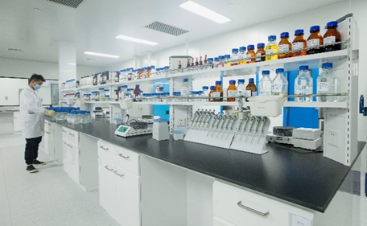
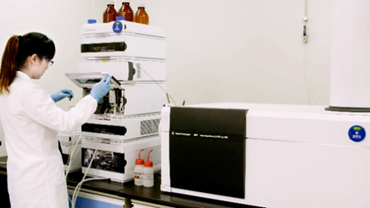

四、2023年招生类别及专业

类别 | 方向
086000  生物与医药 | 01生物制药工程
 | 02制药工程与工艺
105500  药学 | 01药物合成与工艺优化
 | 02工业药剂学
 | 03药物质量控制

